Тема «Первые весенние цветы»
- Отгадай загадки:
Прорастает сквозь снежок,  К солнечным лучам цветок,  Маленький и нежный,  Беленький ….. (подснежник). | Ранней, солнечной порой  На проталинах весной  Украшают бугорочки  Ярко – желтые цветочки.  (мать – и -мачеха)
- Рассмотрите картинки с изображением подснежника и мать – и – мачехи. Выучите их названия. Объясните ребенку, что это первые весенние цветы.
- Назови части цветка (цветок, лист, стебель, корни).
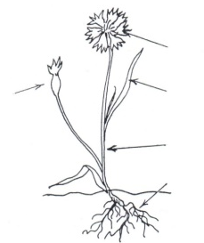

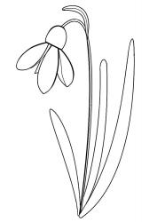
- Сосчитай цветы (один цветок, два цветка…… семь цветов).

- «Измени слово «весенний» (четко произносим окончания окончания):
День весной (какой?) – весенний, солнышко (какое?) – весеннее, капель (какая?) – весенняя, ручьи (какие?)- весенние.
- Покажи по-порядку, как рос цветок (карточка).
- Обведи подснежник по точкам.

